2018-06-15
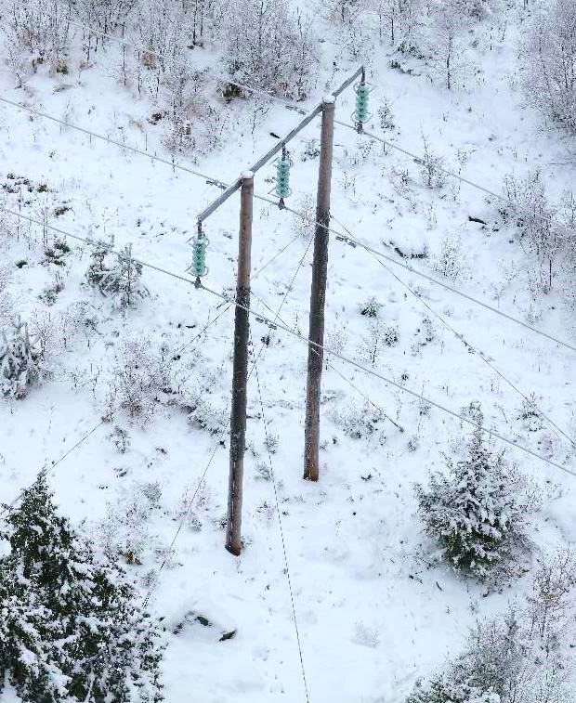

Samrådshandling Sanda och Grimsta (Bredden)
Ansökan om förlängd nätkoncession för befintliga kraftledningar mellan Harby och Sanda samt mellan Sanda (genom Grimsta) och Bredden, Upplands Väsby kommun och Sollentuna kommun, Stockholms län

Projektorganisation:
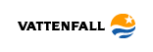
Vattenfall Eldistribution AB
www.vattenfalleldistribution.se

Telefonväxel: 08-739 50 00
Org.nr: 556417-0800
Tillstånd och rättigheter Michael Thorstensson

Samrådsunderlag
WSP Sverige
121 88 Stockholm
Arenavägen 7
www.wsp.com

Uppdragsledare: Jenny Jonsson
Samrådsunderlag: Agnes Larsson
Granskning: Frida Gyllensten

Foton, illustrationer och kartor: WSP, Vattenfall Eldistribution AB, Google Maps
Kartunderlag: ©Lantmäteriet, Länsvisa och nationella geodata © Länsstyrelsen

INNEHÅLL
1 INLEDNING 5
1.1 Bakgrund 5
1.1.1 Grimsta (Bredden) 5
1.1.2 Sanda 5
1.2 Syfte och behov 6
1.3 Vattenfall Eldistribution AB 6
2 TILLSTÅNDSPROCESSEN 7
2.1 Annan lagstiftning 8
3 UTFORMNING OCH LOKALISERING 9
3.1 Befintlig ledning 9
3.1.1 Sträckning 9
3.1.2 Utformning av luftledning Grimsta 9
3.1.3 Utformning av luftledning Sanda 10
3.1.4 Markbehov 10
3.1.5 Drift och underhåll 11
3.1.6 Avveckling och rivningsarbeten 11
4 FÖRUTSÄTTNINGAR 12
4.1 Samhällsnytta 12
4.2 Markanvändning och planer 12
4.2.1 Översiktsplaner och detaljplaner Upplands Väsby 12
4.2.2 Miljökvalitetsnormer 13
4.3 Riksintressen 14
4.4 Naturmiljö 15
4.4.1 Skyddsvärda fåglar 16
4.4.2 Skyddsvärda arter 16
4.5 Kulturmiljö 17
4.6 Friluftsliv 18
4.7 Landskapsbild 18
4.8 Boendemiljö 18
4.8.1 Elektromagnetiska fält 18
5 Miljöeffekter 20
5.1 Bedömning 20
5.1.1 Samhällsnytta, markanvändning och planer 20
5.1.2 Natur- och kulturmiljö 20
5.1.3 Friluftsliv och landskapsbild 20
5.1.4 Boendemiljö och elektromagnetiska fält 20
5.1.5 Risk och säkerhet 21
5.2 Hänsynsåtgärder 22
5.2.1 Markanvändning 22
5.2.2 Naturmiljö 22
5.2.3 Kulturmiljö 22
5.2.4 Boendemiljö och elektromagnetiska fält 22
5.3 Samlad bedömning 22
6 FORTSATT ARBETE 23
6.1 Upplägg framtida miljökonsekvensbeskrivning 23
7 Referenser 24
Bilaga 1 berörda Fastigheter 24
Bilaga 2-5 förstorade Kartor 24

BILAGOR:
- Bostadshus inom 100 m från kraftledning.
- Översiktskarta
- Vattenskyddsområden och riksintressen
- Naturvärden inom sträckningsalternativen
- Kulturvärden inom sträckningsalternativen

INLEDNING
Vattenfall Eldistribution AB (Sökanden) avser att ansöka om förlängd nätkoncession för linje (tillstånd) för befintlig sträckning för 70 kV (nominell spänning) luftledning mellan Harby och Sanda (Sanda ÄL9S3) och befintlig sträckning för 70 kV (nominell spänning) luftledning mellan Sanda (genom Grimsta) och Bredden (Grimsta ÄL9S4). De båda sträckningarna är belägna i Upplands Väsby kommun, Stockholms län. Grimsta går även en kort sträcka inom Sollentuna kommun, Stockholms län. Inom ramen för en tillståndsansökan ska ett undersökningssamråd enligt 6 kap. 23-25 §§ miljöbalken genomföras med syftet att utreda om verksamheten kan antas medföra betydande miljöpåverkan (BMP) och samråda om miljökonsekvensbeskrivningens innehåll och utformning.
Detta dokument utgör underlag för undersökningssamråd. I bilaga 2-5 redovisas samtliga kartor som finns i detta dokument i större storlek.

Bakgrund

Grimsta (Bredden)
Sökanden har 2016 ansökt om förlängd nätkoncession för linje för en ca 2,5 km lång befintlig luftledning mellan Sanda (genom Grimsta) och Bredden (Grimsta ÄL9S4). Den aktuella sträckningen byggdes år 1948. Den 3 mars 2017 begärde Energimarknadsinspektionen (Ei) att ansökan skulle kompletteras enligt diarienummer 2010-101932. Med anledning av Ei:s kompletteringsbegäran har Sökanden beslutat att ta fram en ny ansökan om förlängd nätkoncession för linje för aktuell sträckning som visas i kartan i Figur 1.

Sanda
Sökanden har 2010 ansökt om förlängd nätkoncession för linje för en ca 2,4 km lång befintlig luftledning mellan Harby och Sanda (Sanda ÄL9S3). Den aktuella sträckningen byggdes år 1946. Den 2 mars 2017 begärde Energimarknadsinspektionen (Ei) att ansökan skulle kompletteras enligt diarienummer 2010-101833. Med anledning av Ei:s kompletteringsbegäran har Sökanden beslutat att ta fram en ny ansökan om förlängd nätkoncession för linje för aktuell sträckning som visas i kartan i Figur 1.

Figur 1. Översiktskarta över befintliga sträckningar.

Syfte och behov
Ledningen är en viktig del i Vattenfall Eldistributions regionnät och överför el inom ett stort område till underliggande nät. Ledningen är därför av stor betydelse för en fungerande elförsörjning till flera större orter och landsbygden i regionen.

Vattenfall Eldistribution AB
Vattenfall Eldistribution AB bedriver elnätsverksamhet i Sverige, och har cirka 900 000 kunder. Allt från mycket små kunder till landets största företag, såväl uttagskunder som producenter som matar in på Vattenfall Eldistributions elnät. Sammanlagt transiteras ca 71 TWh/år. Uppdraget är att ständigt förbättra pålitligheten och effektiviteten i företagets elnät, för att erbjuda kunderna hållbara och tillförlitliga energilösningar. Företaget bedriver ett omfattande miljöarbete och är ISO 14001 certifierat sedan 2005. Företaget har cirka 660 anställda, i huvudsak i Solna, Luleå och Trollhättan. Utöver detta upphandlas underhålls- och byggentreprenader, för ca 3 miljarder per år. Elnätet omfattar spänningsnivåerna 0,4 – 150 kV, indelat i lokalnät och regionnät. Den sammanlagda ledningslängden är cirka 177 000 km, vilket motsvarande ca 4 varv runt jorden.

TILLSTÅNDSPROCESSEN
För att bygga och använda elektriska starkströmsanläggningar i Sverige krävs enligt ellagen (1997:857) att nätägaren har ett särskilt tillstånd, en så kallad nätkoncession för linje. Ansökan om nätkoncession för linje prövas av Energimarknadsinspektionen och tillstånd beviljas vanligtvis tills vidare med möjlighet till omprövning efter 40 år.
Tillståndsprocessen inleds med en utredning om verksamhet kan antas medföra betydande miljöpåverkan eller ej. Detta görs genom ett undersökningssamråd med länsstyrelse, kommun och enskilda som kan bli särskilt berörda. När samrådet är avslutat sammanställs inkomna yttranden i en samrådsredogörelse som utgör underlag för länsstyrelsen beslut om betydande miljöpåverkan.
Om länsstyrelsen beslutar att verksamheten inte kan antas medföra betydande miljöpåverkan behöver bestämmelserna i 6 kap. om specifik miljöbedömning inte tillämpas och istället ska en liten miljökonsekvensbeskrivning tas fram. En liten MKB ska innehålla de upplysningar som behövs för en bedömning av de väsentliga miljöeffekter som verksamheten eller åtgärden kan förväntas ge.
I de fall länsstyrelsen beslutar att verksamheten kan antas medföra betydande miljöpåverkan ska en specifik miljöbedömning genomföras. Den specifika miljöbedömningen inleds med ett avgränsningssamråd med länsstyrelsen, kommun och enskilda som kan tänkas bli berörda samt övriga statliga myndigheter, organisationer och den allmänhet som kan antas bli berörd. Avgränsningssamrådets syfte är att utreda omfattningen av och detaljeringsgraden i den miljökonsekvensbeskrivning som skall tas fram för att utgöra beslutsunderlag.
Koncessionsansökan sänds till Energimarknadsinspektionen (nedan kallat Ei), som remitterar handlingarna till samtliga berörda instanser. Efter remisstiden beslutar Ei om koncession (dvs. tillstånd) ska erhållas. Vid ett eventuellt överklagande prövar mark- och miljödomstolen frågan. Se Figur 2 för flödesschema över processen.
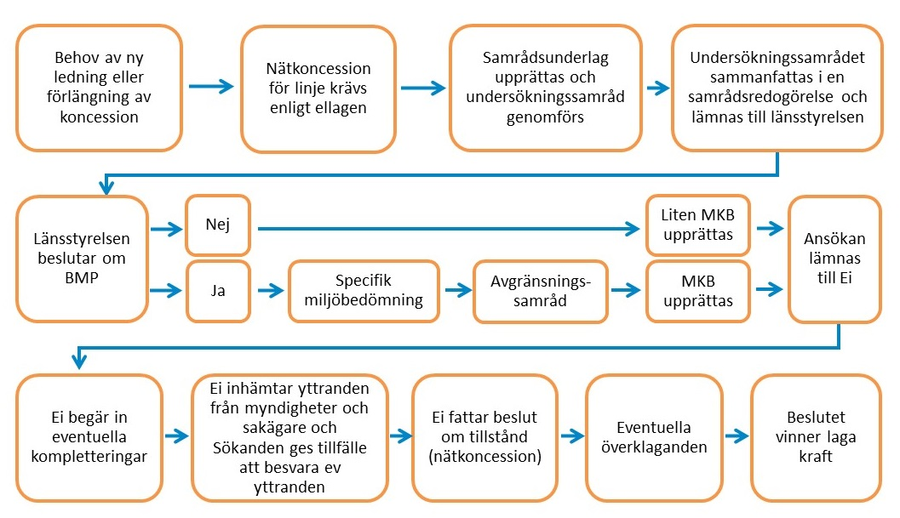
Figur 2. Tillståndsprocessen.

Annan lagstiftning
Förutom koncession behöver ledningsägaren även säkra rätten till marken. Eftersom det i aktuellt fall rör sig om en befintlig ledning finns markupplåtelseavtal och ledningsrätt sedan tidigare. För fastighetsägaren innebär markupplåtelsen att marken förblir i fastighetsägarens ägo men att ersättning för intrånget erhållits i form av ett engångsbelopp när avtalet tecknades.
Utöver nätkoncession för linje enligt ellagen och de bestämmelser som berörs i 6 kap. miljöbalken kan tillstånd eller dispenser även krävas enligt andra kapitel i miljöbalken eller enligt annan lagstiftning, som t ex anmäla vattenverksamhet enligt 11 kap. miljöbalken eller tillstånd/dispens från skyddat område enligt bestämmelserna i 7 kap. miljöbalken. Även bestämmelserna i kulturmiljölagen beaktas.

UTFORMNING OCH LOKALISERING
Nedan görs en generell beskrivning av teknik, markanspråk och planerat underhåll för de aktuella ledningarna. En mer detaljerad beskrivning kommer att redovisas i kommande MKB. Det som definieras som befintlig ledning inom ramen för denna ansökan avgränsas av tidigare tillståndsgiven sträckning. Inga förändringar planeras beträffande ledningens sträckning och utförande.

Befintlig ledning

Sträckning
De aktuella 70 kV luftledningarna utgör tillsammans en sträcka på ca 5 km och är lokaliserad mellan Bredden i öst och Harby i väst. Ledning Grimsta (Bredden) startar vid ett ståltorn vid E4-vägen och löper parallellt med fem andra ledningar ägda av Vattenfall Eldistribution varav tre med spänningsnivåer av 77kV och två på 22kV vid olika partier, aldrig fem parallellt samtidigt. Denna stäckning ansluter till en transformatorstation (se Figur 3) där Sandavägen övergår i Breddenvägen. Efter transformatorstationen löper ledning Sanda enskilt österut mot Harby.
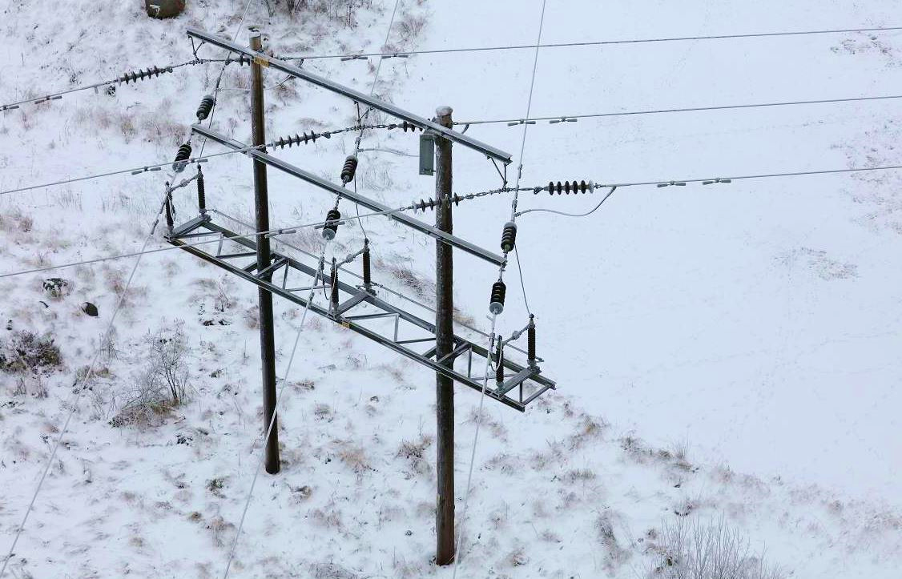
Figur 3. Bild på befintlig transformatorstation mellan ledningarna.

Utformning av luftledning Grimsta
Befintlig luftledning är byggd 1948. Ledningen består av portalstolpar i trä (se Figur 4) med horisontellt monterade trefaslinor och vid ståltorn delvis vertikalt monterade. Stolphöjder varierar mellan ca 10-19 m vid träportalerna och 25-40 m vid ståltornen, variationen beror på terrängegenskaper. Skogsgatan där ledningen går varierar mellan 28-46 m i bredd. Stolparna är placerade med en spannlängd av ca 45-320 m. Avståndet varierar beroende på den markprofil som råder inom de olika delområdena längs med ledningssträckningen.

Utformning av luftledning Sanda
Befintlig luftledning är byggd 1946 och består av portalstolpar i trä med horisontellt monterade trefaslinor. Stolparna är ca 10-17 m höga. Skogsgatans bredd är ca 30 meter och stolparna är placerade med en spannlängd på 40-270 m. Avståndet varierar beroende på den markprofil som råder inom de olika delområdena längs med ledningssträckningen.
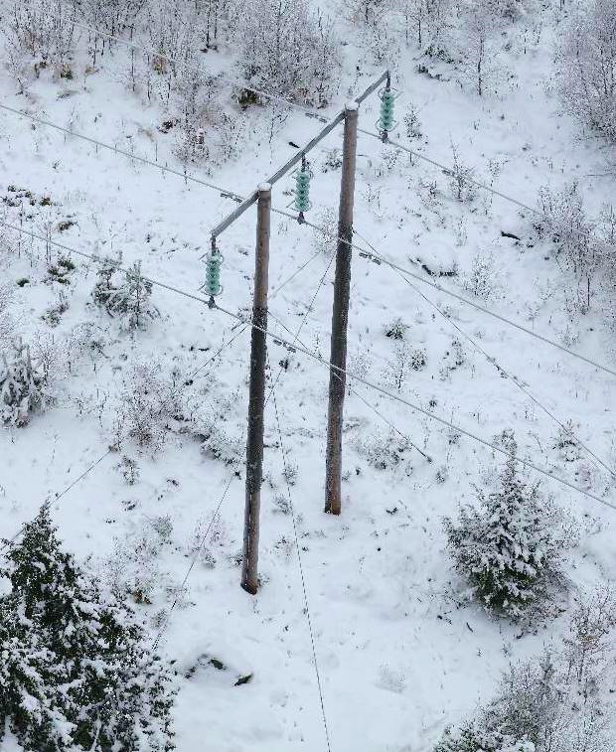
Figur 4. Bild på en av de befintliga portalstolparna i trä.

Markbehov
Den yta som en luftledning tar i anspråk är bl.a. beroende av den terräng och de markområden som ledningen passerar. I skogsmark krävs att en luftledning uppförs i en så kallad trädsäker ledningsgata som är fri från högväxande träd- och buskvegetation. Ledningsgatan utgörs av en skogsgata samt sidoområden. Härutöver kommer troligtvis också krävas att vissa höga träd, så kallade kantträd, utanför skogsgatan i sidoområdena behöver avverkas för att inte riskera att dessa faller ner på ledningen och orsakar elavbrott.
Skogsgatans bredd vid ledningen mellan Bredden (genom Grimsta) och Sanda sträcker sig mellan 28-46 meter och bredden vid ledningen mellan Sanda och Harby är ca 30 m. Bredden på ledningsgatan är beroende på bland annat om ledningen är parallellförlagd med andra ledningar.
Där sträckningen huvudsakligen går över öppen mark består markbehovet främst av stolpplaceringarna.

Drift och underhåll
Som nämnts ovan trädsäkras ledningarna genom att träd och annan högväxande vegetation inte tillåts växa så nära ledningen att fallande träd kan skada linor, stag eller stolpar.
Dagens stolpar vilka innefattar både kreosot- och saltimpregnerade trästolpar kommer i framtiden kunna ersättas med till exempel kompositstolpar, metallstolpar eller stolpar av annat material.
En kraftledning måste enligt starkströmsföreskrifterna besiktigas med bestämda intervall. Under en besiktning kontrolleras linor, stolpar, stag och jordtag. Ibland görs besiktningen från helikopter och vid andra tillfällen från marken. När det behövs kan delar av ledning rustas upp för att bibehålla en tillfredsställande säkerhet. I skogsmark behöver även ledningsgatan röjas och kantträd som vuxit sig för höga avverkas eller toppas. Det skogliga underhållet genomförs normalt med åtta års mellanrum men är beroende av hur tillväxten är i skogsgatan och kantzonen.

Avveckling och rivningsarbeten
Om behovet av ledningen upphör kommer aktuell ledningssträcka tas ur drift och monteras ner. Inför rasering av luftledning ansöks om återkallelse och återställningsåtgärder enligt gällande föreskrifter.
I ansökan om återkallelse ingår följande;
- Beskrivning av anläggningens olika delar, såsom fundament, kablar och stolpar samt eventuella återställningsåtgärder
- En redogörelse för påverkan på den lokala miljön om delar av anläggningen planeras att lämnas kvar på platsen.
- En riskbedömning av föroreningars spridning till yt- och grundvatten samt en bedömning av eventuellt kvarlämnade ledningsdelars påverkan på markanvändningen.
- Beskrivning av den lokala miljön längs ledningssträckan samt om det finns platsspecifika motstående intressen om krockar med eventuella återställningsåtgärder.

FÖRUTSÄTTNINGAR
I detta avsnitt beskrivs områdets förutsättningar. Studier har genomförts med hjälp av kartor för att identifiera intressen i form av samhällsnytta, markanvändning och planer, naturmiljö, kulturmiljö, friluftsliv, landskapsbild och boendemiljö. Intressen har studerats inom 100 m på vardera sidan om befintlig luftledning och intresseområdena har bland annat inhämtats digitalt från Länsstyrelsen, Skogsstyrelsen, Jordbruksverket och Riksantikvarieämbetet. Information om bebyggelse och infrastruktur har hämtats från fastighetskartan.

Samhällsnytta
Befintliga kraftledningar medför en positiv samhällsnytta i form av ett säkrare och mer tillförlitligt elnät. Som tidigare nämnt är ledningen en viktig del i Vattenfall Eldistributions regionnät och överför el inom ett stort område till underliggande nät. Ledningen är därför av stor betydelse för en fungerande elförsörjning till flera orter och landsbygden i regionen.

Markanvändning och planer
Ledningssträckan börjar vid ett industriområde i väst som sedan övergår i bostadsområden och övergår sedan i ett friluftsområde och avslutar vid en ängsmark i öst. Gällande översiktsplan(ÖP) för Upplands Väsby kommun är från 2005 men en ny ÖP för 2040 har varit ute på samråd och planeras antas under sommaren 2018.
En tidigare känd markförorening finns inom100 m från berörda luftledningar, se Figur 6. Utredningsområdet är beläget norr om ytvattenförekomst Norrviken (SE659728-161988) samt korsar grundvattenförekomsten Stockholmsåsen-Upplands Väsby (SE660180-161975).

Översiktsplaner och detaljplaner Upplands Väsby
Upplands Väsby kommuns yta är ca 85 km² där hälften består av skog, en femtedel jordbruksmark och övrig yta bebyggd yta eller allmän/planerad plats- och naturmark. I översiktsplanen framgår att i princip är båda ledningssträckningarna utpekade som kraftledning av riksintresse (enligt 3 kap. 8§ MB) förutom den västra delen av Sanda-Harby sträckan.
I princip hela ledningssträckningarna genom Upplands Väsby kommun går genom detaljplanelagt område. Även den korta del av sträckningen som går in i Sollentuna kommun ligger inom detaljplanelagt område, denna detaljplan är gemensam för Upplands Väsby kommun och Sollentuna kommun. (Breddens trafikplats II). En del av området (Sandakärret) som Sanda-ledningen passerar omfattas även av en fördjupad Översiktsplan för Sandaområdet.
Upplands Väsby har haft stort fokus på nybyggnation av bostäder där kraftledningen följer två områden utpekade till utvecklingsområden för bostäder Sandaområdet (11) samt Östra Frestaby (12), se Figur 5.
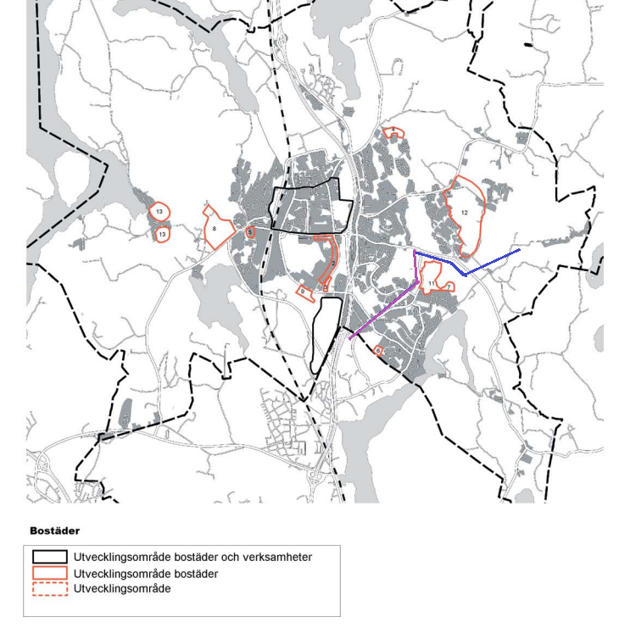
Figur 5. Bostadsutvecklingsområden Upplands Väsby, bild från Upplands Väsbys Översiktsplan.

Miljökvalitetsnormer
Miljökvalitetsnormer (MKN) finns för Norrviken (Id: SE659728-161988) som sträcker sig från Borgby, in i Edssjön, ned till Rotebro och Häggvik. Där den ekologiska statusen är klassad som otillfredsställande, och den kemiska som uppnår ej god förutom för utan överallt överskridande ämnen där den är klassad som god. De främsta miljöproblemen omfattas av belastning av näringsämnen och miljögifter.
Stockholmsåsen (Id: SE660180-161975) är en grundvattenförekomst som används till grundvattentäkt där den kemiska statusen är klassad till Otillfredsställande och den kvantitativa statusen till God. Det är även ett sand- och grusförekomstområde och området korsas av ledningarna.

Tabell 1. MKN för vattenförekomster.
Vattenförekomst | Namn/ID | MKN | Status
Sjö | - Norrviken SE659728-161988 | God ekologisk status  God kemisk ytvattenstatus  Undantag för kvicksilver, kvicksilverföreningar och bromerad difenyleter | Ekologisk status: Otillfredsställande  Kemisk status: Uppnår ej god  Kemisk status utan allt överskridande ämnen: God
Grundvatten, sand- och grusförekomst | - Stockholmsåsen SE660180-161975 | God kemisk grundvattenstatus  God kvantitativ status | Kemisk status: Otillfredsställande  Kvantitativ status: God

Riksintressen
Befintlig luftledning Grimsta korsar ett Riksintresseområde för Flygplats (MSA-område) för Arlanda enligt 3 kap. 8§ MB. Enligt samma paragraf skyddas även ett riksintresseområde för väg, E4 Helsingborg-Haparanda som ingår i det av EU utpekade Trans-European Transport Network (TEN-T) av särskild internationell betydelse. Väg E4 ligger inom 100 m från den mest västliga delen av befintlig luftledning Grimsta. Ledningens (Grimsta) västra del passerar även i kanten av ett större riksintresseområde för vatten (3 kap. 8§ MB), Hammarby (yttre skyddszon) och Rotsunda(tertiärområde) grundvattentäkt.
Befintlig luftledning Sanda berör inte några utpekade riksintresseområden.
Tabell 2. Riksintresseområden inom 100 m från ledning.
Riksintressen | Namn | Typ av intresse | Avstånd till ledning
Vattenskyddsområde | Hammarby | Grundvattentäkt, yttre skyddszon | 0 m
Vattenskyddsområde | Rotsunda | Grundvattentäkt, tertiärområde | 0 m
Riksintresse Flygplats | Stockholm – Arlanda | Flyghinder influensområde | 0 m
Riksintresse väg | Genom Stockholms Län, E4 Helsingborg-Haparanda. | Trans-European Transport Network (TEN-T), särskild internationell betydelse | ca 35 m

Figur 6. Vattenskyddsområde, riksintressen samt övriga miljöintressen för båda sträckor.

Naturmiljö
Inom 100 m från den befintliga luftledningen Grimsta ligger en av Skogsstyrelsens utpekade sumpskogar, Sandakärret(N3), se Figur 7 samt Tabell 3. Sandakärret är del av ett större skogsområde som även omfattar nyckelbiotops- och naturvärdesområden invid Sanda. Den befintliga luftledningen Sanda går på en sträcka av ca 350 m genom våtmarksområdet Södra Frestaby (N2). Inom 100 m från ledningen Sanda ligger även en värdefull ängs- och betesmark Gudby (N1). Omkringliggande områden längs med Sanda-sträckan domineras i övrigt av öppna ängs- och odlingsmarker varierande med skogsytor.
Oxundasjön är ett värdefullt vattenområde som ligger ca 850 m söder om ledningen och räknas till ett värdekärneområde inom ett regionalt grönkilsområde.

Figur 7. Naturvärden, objekt inom 100 m från ledning utmarkerade.
Tabell 3. Skyddade naturmiljöer i kraftledningens närhet.
ID | Typ av intresse | Namn | Beskrivning | Avstånd till kraftledning | Berörd kraftledning
N1 | Ängs- och betesmark | Gudby | Betesmark | ca 80 m | Sanda
N2 | Våtmarksinventeringen | Södra Frestaby | Våtmark | 0 m | Sanda
N3 | Sumpskog | Sandakärret | Fuktskog, Blandskog med alinslag | ca 50 m | Grimsta

Skyddsvärda fåglar
Observationer av fåglar som är rödlistade eller fridlysta enligt Artskyddsförordningen (2007:845) och upptagna i fågeldirektivets bilaga 1 har sökts ut från artportalen. Inom 500 meter från befintlig kraftledning återfinns ett flertal rödlistade fåglar. Enkla observationer av; duvhök, sånglärka och sävsparv har observerats mellan 2011 och 2015 och ett flertal observationer av; gulsparv, gröngöling och backsvala har observerats mellan 2010 och 2017, lokalerna syns i Figur 7. Samtliga av dessa arter är klassade till nära hotad (NT) bortsett från gulsparv och sävsparv som klassats till sårbar (VU). Natura 2000-skyddsobjekten (Fågeldirektivet, bilaga 1) trädlärka och spillkråka återfanns under 2011, varav den senare är klassad som nära hotad.

Skyddsvärda arter
Förekomst av arter utöver fåglar som är rödlistade eller fridlysta enligt Artskyddsförordningen (2007:845) har sökts ut från artportalen. Inom en 100 meters buffert från befintlig kraftledning återfanns enbart en observerad art i Artdatabanken de senaste 10 åren. Grön mosaikslända (Aeshna viridis) observerades ca 70 meter från kraftledningen år 2009, se Figur 7. Denna är både fridlyst och omfattas av ett Natura 2000-skydd (Art- och habitatdirektivet, bilaga 4) och dess bevarandestatus är bedömd enligt rödlistan som livskraftig (LC).

Kulturmiljö
Inget kulturreservat eller riksintresse för kulturmiljövård finns inom 100 m från befintlig ledning. Övriga kulturmiljöintressen inom 100 m från ledningen redovisas i Tabell 4 och Figur 8 nedan. De befintliga fornlämningarna är en del av de brons- och järnålderlokaler som permanent nyttjades inom Järvakilen.
Av de 18 identifierade fornlämningarna är 17 lokaliserad inom sträcka Sanda. De lämningar som korsar ledningen färdvägar och hägnader samt system av dessa som och ligger inom kategorin kommunikations-/maritima lämningar, övriga objekt är främst gravfält och stensättningsytor.
Figur 8. Kulturvärden, värden inom 100 m från ledning utmarkerade.
Tabell 4. Fornlämningar inom 100 meter från kraftledningen.
ID | Objektnr (enligt RAÄ) | Antikvarisk bedömning | Beskrivning | Avstånd till kraftledning | Berörd kraftledning
K1 | Fresta 6:1 | Fornlämning | Stensättning, konstruktion: Stenfylld | ca 83 m | Sanda
K2 | Fresta 7:1 | Fornlämning | Gravfält | ca 33 m | Sanda
K3 | Fresta 8:1 | Fornlämning | Stensättning, konstruktion: Övertorvad | ca 97 m | Sanda
K4 | Fresta 9:1 | Fornlämning | Stensättning, konstruktion: Stenfylld | ca 75 m | Sanda
K5 | Fresta 19:1 | Fornlämning | Gravfält | ca 35 m | Sanda
K6 | Fresta 20:1 | Fornlämning | Gravfält | ca 12 m | Sanda
K7 | Fresta 21:1 | Fornlämning | Gravfält | ca 95 m | Sanda
K8 | Fresta 107:1 | Bevakningsobjekt | Fornlämningsliknande lämning | ca 11 m | Sanda
K9 | Fresta 148:1 | Fornlämning | Hägnadssystem | ca 98 m | Sanda
K10 | Fresta 151:1 | Fornlämning | Färdvägssystem | 0 m (korsar) | Sanda
K11 | Fresta 151:2 | Fornlämning | Hägnad | 0 m (korsar) | Sanda
K12 | Fresta 160:1 | Fornlämning | Hägnadssystem | ca 84 m | Sanda
K13 | Fresta 167:1 | Övrig kulturhistorisk lämning | Färdväg (hålväg) | 0 m (korsar) | Sanda
K14 | Fresta 167:2 | Övrig kulturhistorisk lämning | Färdväg (hålväg) | ca 12 m | Sanda
K15 | Fresta 168:1 | Fornlämning | Hägnadssystem | ca 7 m | Sanda
K16 | Fresta 172:1 | Fornlämning | Grav- och boplatsområde | ca 58 m | Sanda
K17 | Fresta 177:2 | Bevakningsobjekt | Fossil åker | ca 91 m | Sanda
K18 | Sollentuna 254:1 | Fornlämning | Färdväg | ca 85 m | Grimsta

Friluftsliv
Ledningarna går längs med bostadsområden och vägar samt vid ett promenadområde och Sanda våtmark/Sandakärret. Den korsar ett grönstrukturstråk med tillhörande naturstigar samt Upplands- och Sverigeleden med överlappande ridstig. Vid Bredden korsar luftledningen upplevelsestråket Grimsta. Vid Sandaområdet går luftledningen längs med friluftsområdet Sandaspåret med elljusspår, grillplats och frisbeegolfbana. Ledningsdragningen korsar även en vandringsled (Birgittavandringen) där den sammanfaller med friluftsområdet.

Landskapsbild
Landskapet längs med ledningssträckningen domineras av lågbostadsområden med inslag av naturområden. I söder startar sträckan i en mer urban miljö med industriområden som övergår i nordostlig riktning längs med sträckan i områden med höghus och lågbostadshus. Vid Sanda beblandas lågbostadshusområden med främst barr- och blandskogsområden, med inslag av öppen mark och åkermark.

Boendemiljö
197 bostadshus ligger inom 100 meter från kraftledningen och dess avstånd till ledningen presenteras i Bilaga 1.

Elektromagnetiska fält
Elektromagnetiska fält används som ett samlingsnamn för elektriska och magnetiska fält. Dessa fält uppkommer t.ex. vid generering, överföring och användning av el. Fälten finns överallt i vår miljö, både ute i samhället och i våra hem, och härstammar bl.a. från kraftledningar och elapparater.
För kraftledningar är det spänningsskillnaden mellan fasledare och mark som ger upphov till det elektriska fältet kring ledningen. Det elektriska fältet brukar mätas i enheten kilovolt per meter (kV/m). Elektriska fält av någon storlek finns praktiskt taget bara kring högspänningsanläggningar. Fältet avskärmas lätt av t.ex. växter och byggnadsmaterial. Av det skälet fås i princip inget elektriskt fält inomhus härstammande från elanläggningar utanför huset. Det elektriska fältet anses därför inte vara relevant att redovisa.
Magnetiska fält mäts i enheten mikrotesla (µT). Fälten alstras av den ström som flyter i ledningen och varierar med strömmens variation. Den resulterande fältstyrkan beror förutom på strömmens storlek även på ledningarnas inbördes placering och avståndet emellan dem. Magnetfältet avtar normalt med kvadraten på avståndet till ledningen men avskärmas inte av normala byggnadsmaterial. I hus nära kraftledningar är mot den bakgrunden ofta magnetfälten högre än vad som är vanligt i övrigt.
Människan är anpassad till att leva med jordens magnetfält, vilket är ett statiskt fält dvs det varierar inte över tiden. De magnetfält som skapas kring elektriska anläggningar avsedda för växelström alstrar däremot ett fält som varierar med samma frekvens som strömmen. Så vitt man vet påverkas inte människan av statiska fält i nivå med jordens. Däremot skapar ett varierande magnetfält svaga elektriska strömmar i kroppen.
I Sverige är det Strålsäkerhetsmyndigheten, som är ansvarig myndighet för dessa frågor. På deras hemsida finns bl.a. deras allmänna råd om begränsning av allmänhetens exponering för elektromagnetiska fält, www.stralsakerhetsmyndigheten.se
Trots mångårig forskning runt om i världen finns ännu inga säkra, entydiga resultat som visar om växlande magnetfält påverkar oss människor negativt. Mot bakgrund av detta bedöms inte EMF ha betydande miljöeffekt.
Det vetenskapliga underlaget anses fortfarande inte tillräckligt gediget för att man ska kunna sätta ett gränsvärde. I stället har fem myndigheter – Arbetsmiljöverket, Boverket, Elsäkerhetsverket, Socialstyrelsen och Strålsäkerhetsmyndigheten- tagit fram en vägledning för beslutsfattare som rekommenderar följande:
- Sträva efter att utforma eller placera nya kraftledningar och andra elektriska anläggningar så att exponering för magnetfält begränsas.
- Undvika att placera nya bostäder, skolor och förskolor nära elanläggningar som ger förhöjda magnetfält.
- Sträva efter att begränsa fält som starkt avviker från vad som kan anses normalt i hem, skolor, förskolor respektive aktuella arbetsmiljöer.
Vattenfall Eldistribution ska i sitt agerande följa denna av myndigheterna formulerade försiktighetsprincip.

Miljöeffekter
Utifrån det aktuella områdets specifika aspekter som presenteras i kapitel 4, görs även en övergripande bedömning av den påverkan som verksamheten kan tänkas utgöra samt eventuella skyddsåtgärder.

Bedömning

Samhällsnytta, markanvändning och planer
Befintlig luftledning medför en positiv samhällsnytta i form av ett säkert och tillförlitligt elnät. Vid nedmontering av befintlig ledning skulle marken på den delen av ledningsgatan kunna användas för utökade markanspråk till befintliga friluftsområden. Då området är i behov av elförsörjning skulle påverkan av att ny mark tas i anspråk och uppföra en ny ledning vid en alternativ lokalisering innebära en större påverkan på miljö och hälsa än att låta befintlig ledning stå kvar.
Befintlig ledning står inte i strid med några av Upplands Väsbys kommuns planer eller program och bedöms inte påverka kommunens planer negativt.

Natur- och kulturmiljö
Då befintliga luftledningar funnits på platsen sedan 1946 respektive 1948 bedöms omgivande naturmiljöer anpassats till luftledningen och tillhörande skogsgata. Många arter som är knutna till ett äldre öppet kulturlandskap är idag hotade av en tilltagande igenväxning. En del av dessa arter har dock hittat en ny livsmiljö i kraftledningsgator som vid underhåll röjs på vedartad vegetation och därmed kontinuerligt hålls öppna. En eventuell nedmontering av befintlig luftledning kan därför potentiellt förstöra hotade arters livsmiljö. Att flytta ledningen skulle ta ny mark i anspråk och riskera att skapa nya barriäreffekter. Eftersom en annan ledning till viss del löper parallellt med Grimsta-ledningen skulle en nedmontering av Grimsta-ledning inte heller ta bort den barriäreffekt som den har där den är parallellförlagd.
Det finns inget kulturreservat, riksintresse för kulturmiljövård eller övriga kulturmiljöintressen inom 100 m från befintlig ledning. De fornminnen och övriga kulturhistoriska lämningarna som finns inom området bedöms inte påverkas negativt av kraftledningen.
De befintliga luftledningarna bedöms inte påverka de befintliga naturmiljö- eller kulturmiljöintressena så länge de står kvar i sina nuvarande utformningar.

Friluftsliv och landskapsbild
En luftledning syns i landskapet, framförallt i öppnare marker vilket medför en visuell påverkan på landskapsbilden, vilket beroende på betraktaren kan uppfattas som störande. Befintliga ledningar har dock funnits på platsen en längre tid och kan anses vara en del av landskapsbilden. Påverkan på landskapsbilden skulle heller inte försvinna vid nedmontering på den sträcka där Grimsta-ledningen är parallellförlagd med en annan ledning.
Ledningens skogsgata kan för friluftslivet ha en positiv påverkan då den utgör en öppen passage i landskapet. Friluftslivet bedöms främst påverkas vid en nedmontering och byggnation av ledningar genom tillfälliga störningar i form av buller, vibrationer och trafikstörningar som kan uppstå.

Boendemiljö och elektromagnetiska fält
Befintlig ledning passerar spridd bebyggelse, varav 197 bostadshus inom 100 m. Det hus som är närmast beläget ledningarna ligger på ett avstånd av ca 20 m från ledning Grimsta och bedöms inte påverkas avsevärt av den aktuella ledningens magnetfält då nivåerna ligger klart under 0,4 µT (se Figur 9). Den närmaste bostaden längs med ledning Sanda ligger på ett avstånd av ca 90 m. På det avståndet har effekten helt avtagit från ledningens elektromagnetiska fält (se figur 10).

Figur 9. Magnetfältsberäkningar för ledning Grimsta (Bredden).

Figur 10. Magnetfältsberäkningar för ledning Sanda.
Där bostadshus passeras, går ledningen Grimsta (Bredden) parallellt med två andra kraftledningar med något högre spänning. Därmed skulle en eventuell nedmontering medföra att magnetfältet från aktuell ledning skulle försvinna men påverkan från parallellgående ledningar skulle finnas kvar. Magnetfältsberäkningarna för ledning Sanda är beräknade baserat på planerad framtida användning då denna ledning i dagsläget inte normalt används. Beräkningar för ledning Grimsta är beräknade på ledningens medelspänning.

Risk och säkerhet
För allmänheten kan risker uppstå vid eventuellt ledningsbrott eller nedfallande stolpar. För luftledningar finns reglerade säkerhetsföreskrifter och allmänna råd (ELSÄK-FS 2008:1) om hur elektriska starkströmsanläggningar ska vara utförda och avstånd till byggnader för att minimera risker för allmänheten. Kontinuerligt underhåll och inspektioner utgör också en del av att minimera riskerna för allmänheten.

Hänsynsåtgärder

Markanvändning
Vid eventuellt stolpbyte kommer andra material än kreosotimpregnerade trästolpar att väljas. Stolpar av kreosotimpregnerat trä kan ersättas med stolpar av t.ex. komposit, metall eller annat material. Vid utbyte av stolpar i den befintliga regionnätsledningen placeras ny stolpe på samma plats som kasserad stolpe. Befintligt hål utnyttjas för montering av ny stolpe. Inga massor tillförs eller förs bort. Genom detta sker ingen spridning av kreosot utöver den tidigare placeringen.
För att ytterligare undvika frisättning av miljögifter och näringsämnen och förändring av habitat kan hänsynsåtgärder som nämns i avsnitt 5.2.2 vidtas.

Naturmiljö
Vid underhåll och reparationer kan eventuell påverkan på naturmiljön minimeras med hjälp av hänsynsåtgärder som t.ex. att genomföra drift och underhåll vid torrare markförhållanden, i så stor utsträckning som möjligt köra på befintliga vägar, iaktta aktsamhet vid arbeten i närheten av vatten (t.ex. att buskar, träd och annan skyddande vegetation bevaras utmed stränder), anlägga broar över mindre vattendrag, köra med våtmarksanpassade fordon samt använda stockmattor. Innan några åtgärder i känsliga miljöer genomförs kommer Vattenfall att samråda med Länsstyrelsen enligt 12 kap. 6 § miljöbalken.

Kulturmiljö
Vid drift och underhåll bör stor försiktighet iakttas för att undvika körskador på lämningar. Som en ytterligare skyddsåtgärd bör lämningarna märkas ut i underlag vid upphandling av drift och underhåll. Om ej tidigare kända fornlämningar påträffas i samband med underhåll kommer en anmälan göras till Länsstyrelsen.

Boendemiljö och elektromagnetiska fält
Vattenfall Eldistribution har för avsikt att tillämpa myndigheternas säkerhetsföreskrifter, allmänna råd och försiktighetsprinciper.

Samlad bedömning
Där ledningen passerar genom skog och industrimiljö utgör den ett begränsat inslag i landskapet. Vid passager genom öppen mark är ledningens visuella påverkan större men då närmaste bostad ligger ca 20 m från Grimsta-ledningen, som här går parallellt med ett flertal andra ledningar, anses påverkan till följd av ledningarna inte medföra några negativa konsekvenser för landskapsbild och boendemiljö. Däremot för sträcka Sanda där ledningen går enskilt genom friluftsområde samt öppen ängs- och våtmark innebär den en viss påverkan på det visuella intrycket av landskapsbilden, men då luftledningen funnits där under en längre tid kan den anses vara en del av landskapsbilden. Boendemiljön påverkas ej av magnetfält då nivåerna ligger under 0,4 µT. Ledningarna påverkar inte naturmiljön eller det rörliga friluftslivet inom kommunen nämnvärt.
Ansökan gäller en förlängning av koncession för en befintlig ledning som kommer att bibehållas i oförändrad sträckning och i ett oförändrat utförande. Genom projektets egenskaper och lokalisering samt effekternas sannolikhet och omfattning föreslås verksamheten därmed inte medföra en betydande miljöpåverkan.

FORTSATT ARBETE
När undersökningssamrådet är avslutat kommer en samrådsredogörelse att upprättas och skickas till länsstyrelsen för beslut om huruvida en betydande miljöpåverkan kan antas enligt 6 kap 26 § MB. I samrådsredogörelsen sammanfattas den genomförda samrådsprocessen och alla inkomna yttranden samt Vattenfall Eldistributions bemötande av dessa. Beroende av länsstyrelsens beslut om betydande miljöpåverkan kommer antingen arbetet med framtagande av en liten miljökonsekvensbeskrivning påbörjas alternativt kommer en specifik miljöbedömning att starta med ett avgränsningssamråd.

Upplägg framtida miljökonsekvensbeskrivning
Den lilla miljökonsekvensbeskrivningen ska innehålla de upplysningar som behövs för en bedömning av de väsentliga miljöeffekter som verksamheten eller åtgärden kan förväntas ge tillsammans med den samrådsredogörelse som har tagits fram. Synpunkter som inkommer under samrådsprocessen kommer ingå i det underlag som ligger till grund för miljökonsekvensbeskrivningen.

Referenser
Upplands Väsby kommun (Upplands Väsby Översiktsplan). Framtidens Upplands Väsby – ”Den moderna småstaden”, Strategisk kommunplan 2005-2020. 2005.
Sollentuna kommun. Översiktsplan för Sollentuna kommun 2030. 2012.
VISS, Enkla kartan, http://viss.lansstyrelsen.se/ [Hämtad 2018-03-16]
Westling A. (ed.) 2015. Rödlistade arter i Sverige 2015. Uppsala, ArtDatabanken SLU.

Bilaga 1 berörda Fastigheter

Bilaga 2-5 förstorade Kartor

